LESSINES/GRAMMONT

Rotary: une nature rassembleuse
Home > Régions > Wallonie-Picarde > Lessines - Aujourd'hui à 06:00 - Hermeline JOURQUIN - L'Avenir

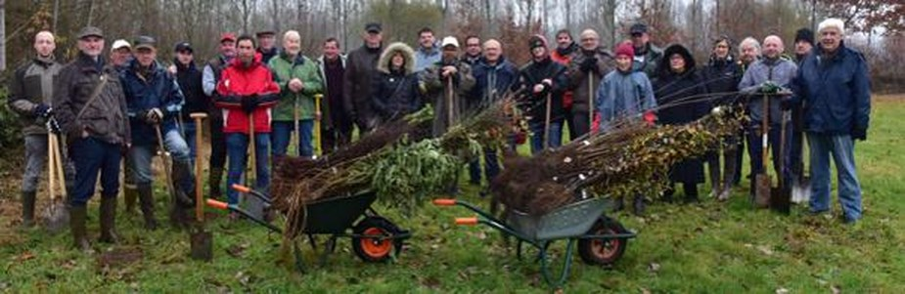
Les membres des clubs Rotary de Grammont et Lessines unissent leurs forces pour la Dendre.ÉdA
Un beau projet réunit via la Dendre et l’amour de la nature, plusieurs clubs Rotary pour travailler ensemble dans un esprit solidaire.
Bottes enfilées et pelles à la main, plusieurs bénévoles issus des clubs Rotary de Lessines et de Grammont se sont retrouvés le long de la Dendre pour faire pousser leur projet. En effet, en plus des habituelles actions de soutien aux nombreuses œuvres sociales locales et internationales, le Rotary a ajouté une nouvelle opération, cette fois plus verte et durable. L’idée est survenue suite à la convention internationale à Atlanta. Très rapidement, le service club a décidé de se lancer dans la campagne «Terre verte», dont l’objectif est de planter plus de 1,2 million d’arbres dans le monde.
Pour parvenir à concrétiser ce projet, les Rotary clubs de Grammont et de Lessines se sont associés afin d’unir leurs forces et renforcer leurs liens d’amitié. De plus, ce projet a également été mené en partenariat avec Natuurpunt.
Cette initiative s’inscrit non seulement dans une dynamique de solidarité mais aussi une volonté de participer activement à la défense de l’environnement.
En avril, une première plantation symbolique était organisée. Quelques mois plus tard, les volontaires se sont retrouvés pour poursuivre leur campagne de plantation de nombreux arbres.
Conseillée par des défenseurs de l’environnement, la plantation est composée de bois respectueux des abeilles et d’arbustes autochtones, entre Overboelare et Deux-Acren. Guidé par la force tranquille de la Dendre, les rotariens souhaitent faire pousser davantage cette initiative dans d’autres communes, le long du cours d’eau. En effet, pour la fin de cette nouvelle année, les planteurs d’arbres espèrent bien pouvoir réitérer l’initiative avec le club d’Ath afin de continuer le trajet le long de la Dendre. Avec l’ancien chemin de halage devenu le RAVeL, ce lieu de passage et de promenade est également un des nombreux Chemins de Compostelle.
Associant leur objectif de protection de l’environnement au plaisir de s’y promener, les bénévoles planteront également des arbres fruitiers le long de la route des randonneurs pour les soutenir durant leurs pérégrinations.

